Exercice 1 : Poids d’un corps
Une brique homogène ayant la forme d’un parallélépipède rectangle reste en équilibre sur un plan incliné faisant un angle de 30° avec l’horizontale.
Sa masse m = 500 kg.
- Calculer la valeur P du poids de cette brique (P = m ×g ; g = 10 N/kg) :

- Dessiner le centre de gravité G de cette brique sur le schéma (Voir graphique).

- Compléter le tableau des caractéristiques du poids de la brique.

Poids | Point d’application | Direction | Sens | Valeur (N)
 | G |  |  | 5 000 N

- Représenter le poids de la brique sur le schéma à l’échelle 1 cm pour 2 000 N (voir graphique).

Exercice 2 : Centre de gravité d’un corps homogène.
Construire pour chacun des solides homogènes suivants le centre de gravité.

Exercice 3 : Détermination expérimentale de l’accélération de la pesanteur

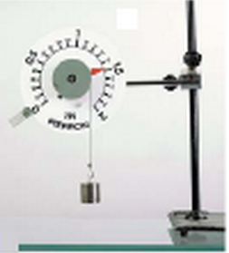
Pour introduire la notion du poids d’un corps, vous avez réalisé l’expérience ci-contre : une suite de masses marquées accrochées à un dynamomètre.
Les résultats obtenus sont consignés dans le tableau ci-dessous.

Masse du solide (en g) | 100 | 200 | 400 | 600
Masse du solide m (en kg) | 0,10 | 0,20 | 0,40 | 0,60
Indication du dynamomètre P (en N) | 1 | 2 | 4 | 6
Rapport | 10 | 10 | 10 | 10
1 – Compléter le tableau.

2 – Représenter graphiquement le poids P, en N, en fonction de la masse m, en kg, dans le repère suivant.

3 – Comment sont les points par rapport à l’origine des axes ?
Tous les points sont alignés avec l’origine des axes.
4 – Les grandeurs P et m sont-elles proportionnelles ? (Justifier la réponse).
Les grandeurs P et m sont proportionnelles car la droite représentative de P en fonction de m passe par l’origine des axes.

5 – Déterminer graphiquement la masse, en kg, correspondant à un poids de 8 N.
Pour P = 8 N ; m = 800 g.

6 – Déterminer graphiquement la valeur du poids P, en N, correspondant à une masse de 500 g.

Pour m = 500 g ; P = 5 N.
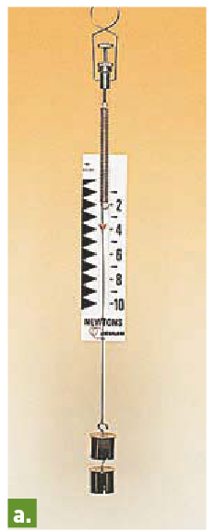
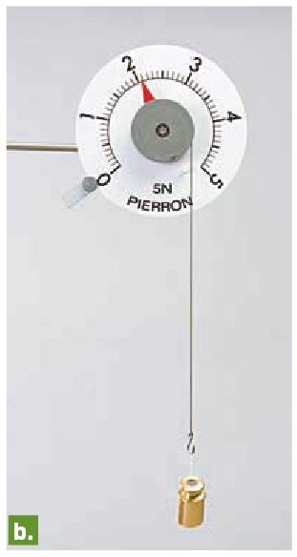
Exercice 4 : Mesure du poids
- Il existe plusieurs types de dynamomètres. Quel est le poids des objets suspendus en (a) et (b) ?
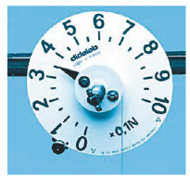
  - : P = 4 N ;
  - : P = 2,1 N.

Photo n°1

- Quel est le nom de l’appareil de mesure sur la photo n°1 ci-dessus ?
C’est un dynamomètre circulaire..
- Par quel nombre faut-il multiplier la lecture pour obtenir le poids ?

×0,1 comme indiqué sur l’appareil.
- Quel est le poids de l’objet suspendu à cet appareil ?

P = 3,5×0,1 = 0,35 N
- Calculer la masse m du corps suspendu ( P = m×g ; g = 9,81 N/kg)
m = = ≈ 0,036 kg = 36 g
Exercice 5 : Mesure du poids
1 - Dans la relation P = m g, que représentent les lettres m et g ?

Dans cette relation,

2 – Quelles sont les unités de m et g ?

3 – Le schéma ci-dessous, page 4, représente un bloc de béton homogène est maintenu en équilibre horizontal par deux élingues.

- Marquer sur ce schéma les tracés qui permettent de déterminer le centre de gravité G du bloc de béton. Justifier ces tracés.

Le centre de gravité du bolc parallélépipèdique correspond au point d’intersection des diagonales issues d’un sommet de la bases supérieure et joignant un sommet de la base inféreure.

- Le bloc de béton a une masse de 500 kg.
Calculer la valeur P de son poids. (Prendre g = 10 N/kg.)

P = 500×10 = 5 000 N

- Remplir le tableau des caractéristiques du poids de ce bloc de béton.

Poids | Point d’application | Direction | Sens | Valeur (N)
 | G |  |  | 5 000 N

- Tracer sur la figure, page 4, le segment fléché représentant le poids du bloc de béton.
(Prendre pour échelle 1 cm pour 1 000 N).

